 | ΥΠΟΥΡΓΕΙΟ  ΕΡΓΑΣΙΑΣ ΚΑΙ ΚΟΙΝΩΝΙΚΩΝ ΑΣΦΑΛΙΣΕΩΝ  ΚΥΠΡΙΑΚΗ ΔΗΜΟΚΡΑΤΙΑ | 
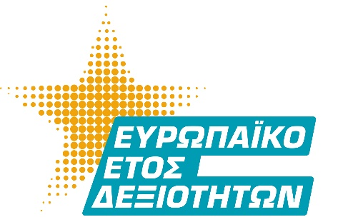
ΑΝΑΚΟΙΝΩΣΗ
Δωρεάν Προγράμματα κατάρτισης στις Ψηφιακές Δεξιότητες
για το ευρύ κοινό από το Κέντρο Παραγωγικότητας για τον Νοέμβριο του 2023

Το Κέντρο Παραγωγικότητας του Υπουργείου Εργασίας και Κοινωνικών Ασφαλίσεων σε συνεργασία με το Υφυπουργείο Έρευνας, Καινοτομίας και Ψηφιακής Πολιτικής ανακοινώνουν τη διεξαγωγή προγραμμάτων Ψηφιακών Δεξιοτήτων για το ευρύ κοινό.
Για τον Νοέμβριο του 2023 έχουν προγραμματιστεί τα πιο κάτω προγράμματα κατάρτισης:
AA | Tίτλος Προγράμματος | Ημερομηνίες Διεξαγωγής | Διάρκεια (ώρες) | Μέρες και Ώρες  Διεξαγωγής | Επαρχία
1 | Υπολογιστικά Φύλλα MS Excel | 03/11/23-21/11/23 | 18 | Τρίτη και Παρασκευή  9:30-12:45 | Λεμεσός
1 | (EXLIM31)
2 | Υπολογιστικά Φύλλα MS Excel - Προχωρημένο επίπεδο | 21/11/23-07/12/23 | 18 | Τρίτη και Πέμπτη  18:00-21:15 | Λευκωσία
2 | (AEXNIC32)
3 | Χρήσιμες Εφαρμογές Τεχνητής Νοημοσύνης | 22/11/23-13/12/23 | 15 | Δευτέρα  18:00-21:15 | Λεμεσός
3 | (AILIM10)
4 | Ασφάλεια στο Διαδίκτυο | 29/11/23-01/12/23 | 6 | Τετάρτη και Παρασκευή  18:00-21:15 | Λεμεσός
4 | (CSLIM23)

Τα προγράμματα χρηματοδοτούνται από τον Μηχανισμό Ανάκαμψης και Ανθεκτικότητας της Ευρωπαϊκής Ένωσης στο πλαίσιο του Σχεδίου Ανάκαμψης και Ανθεκτικότητας Κύπρου. Οι ενδιαφερόμενοι/ενδιαφερόμενες μπορούν να υποβάλουν αίτηση για συμμετοχή μέσω της ιστοσελίδας https://www.e-gnosis.gov.cy/training/eskills/ ή επικοινωνώντας με τα κατά τόπους Γραφεία του Κέντρου Παραγωγικότητας στη Λευκωσία, Λεμεσό και Λάρνακα στα τηλέφωνα 22806197, 25873588 και 24812350 αντίστοιχα.
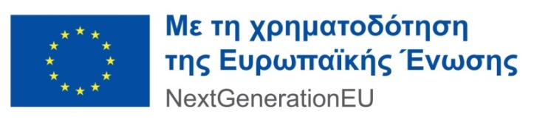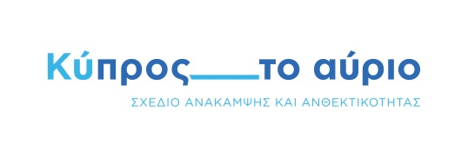
Κέντρο Παραγωγικότητας Κύπρου
26 Οκτωβρίου 2023

